1.一束单色右旋圆偏振光垂直穿入二分之一波片后，其出射光为

（A）线偏振光 （B）右旋圆偏振光

（C）左旋圆偏振光 （D）左旋椭圆偏振光

2.光的色散是指介质的（ 折射率 ）随光的（波长）而变化的现象

3.下列属于瑞利散射结果的是

4.表征光波时间周期性的量有（）

A周期B频率C波长D圆频率

5.近轴光学系统的要求 θ的2次方＜1

6.时域光波场E(t)可以在频率域内用它的（频谱）描述百度的

7.有一凹面镜，曲率半径为20cm，如果把小物体放在离镜面顶点6cm处，则像在镜面（-60/16）cm处，是（）像（正/倒）。

8.显微镜分辨与数值孔径和光波波长的关系 光学书p194

9.在单缝的夫琅禾费衍射中，屏上第三级暗纹对应单缝处的波阵面可划分为（6）个半波带，若将缝宽缩小一半，原来第三级暗纹处将是（1）级亮纹

10.夫琅禾费单缝衍射装置中将缝宽增大一倍，则中央衍射极大光强增至原来的（16）倍

11.在一只空的长方形箱子一边刻上一对缝当把一只钠灯放在外面时，箱子对壁将产生条纹，如果此时把油缓慢地灌入箱内，油浸没部分的干涉条纹间隔将发生什么变化（折射率变大,波长变小,条纹间隔按比例减少.）为什么？介质的折射率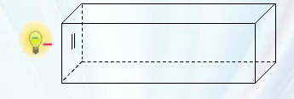

12. 在如图所示的单缝的夫琅禾费衍射实验中,将单缝K沿垂直于光的入射方向(沿图中的x方向)稍微平移,则( )

(A) 衍射条纹移动,条纹宽度不变.(B) 衍射条纹移动,条纹宽度变动.(C) 衍射条纹中心不动,条纹变宽.(D) 衍射条纹不动,条纹宽度不变.

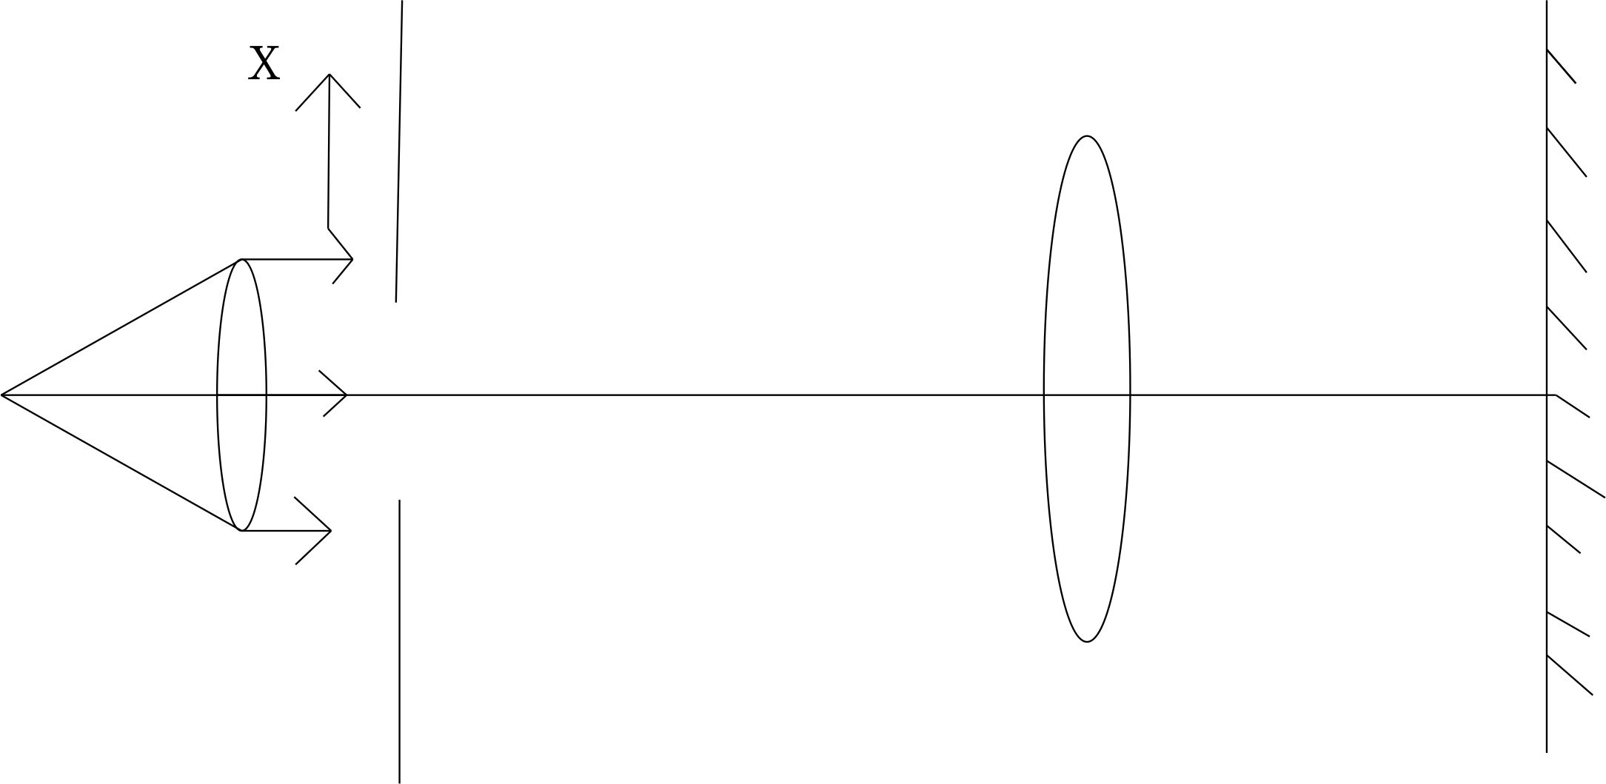

13.一平面透射光栅，每厘米有4000条线，计算在第二级光谱中，氢原子的α与δ谱线间的角间隔（以度为单位）。已知α与δ谱线的波长分别为6560Å和4100Å.假设光是正入射。

14.一束平行白光垂直射入在每毫米50条的光栅上，问第一级光谱的末端和第二级光谱的始端的衍射角θ之差是多少？（可见光的波长范围7600Å~4000Å）

15.一束自然光垂直射入方解石的一个侧面AB，已知晶轴也垂直于AB，试用作图法求出在另一个侧面AC 上的反射光束。